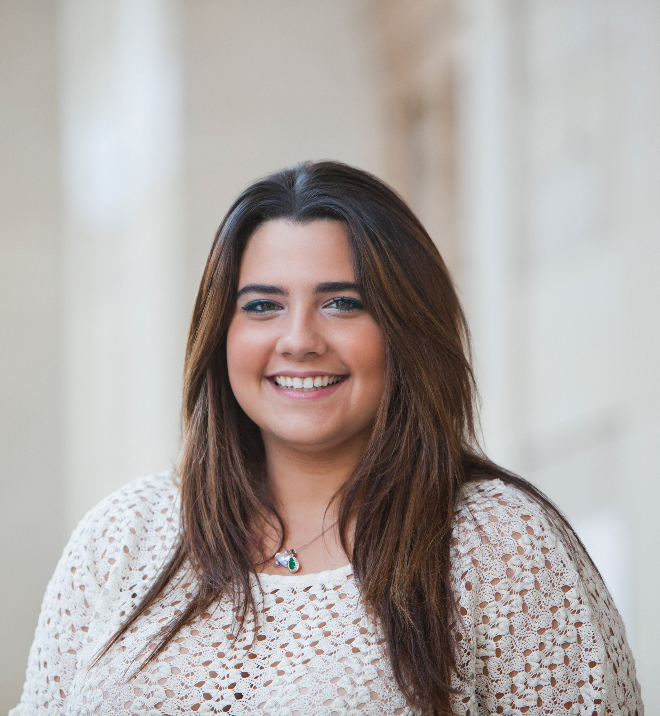
Anna-Bella Produkte
Zu Händen: Lena Günther
Datum 00.00.00

Ich bin Ihre neue Anna-Bella Beraterin!

Sehr geehrte Frau Günther,

ich sende Ihnen meine Bewerbung, da ich gerne ein Teil Ihres fantastischen Teams und dessen beeindruckender Entwicklung werden möchte. Es ist mein Bestreben, den Standard für den besten Kundenservice der Branche zu setzen – und damit bin ich sehr erfolgreich.

Zuvor habe ich als Beraterin für Lawson-Produkte gearbeitet, wo ich in ein professionelles Team von Beraterinnen integriert war, die stets top motiviert waren, um die erwarteten Ergebnisse zu liefern. Hier war ich verantwortlich für die Kundenberatung, das Make-Up sowie generelle Beratungen und den Verkauf. Darüber hinaus war ich eine der besten Mitarbeiterinnen, wenn es darum ging, den Kunden neue Produkte zu demonstrieren oder die Produkte im Geschäft zu bewerben. Mein Mehrverkauf bei Demo-Präsentation überstieg das Ziel von 12-17%.

Ich habe früher als Geschäftsassistentin bei TopTop gearbeitet und habe daher viel Erfahrung als Verkäuferin und Beraterin. In meiner Zeit dort habe ich starke Verkäufereigenschaften entwickelt, insbesondere, weil ich sehr ehrgeizig bin und nicht nur im Hinblick auf die Verkaufszahlen, sondern auch bei der Kundenzufriedenheit stets punkten möchte. Mit anderen Worten: Ich habe ein großes Kommunikationstalent und bin gut darin, meine Ideen zu in Worte zu fassen und diese dann schließlich auch zu verkaufen.

Mein Energieniveau liegt über dem Durchschnitt und ich zeichne mich durch viel Humor, Flexibilität und meine Offenheit für Veränderungen aus.

Ich hoffe, Sie laden mich zu einem Gespräch ein, da ich dafür brenne, mit Qualitätsprodukten zu arbeiten und es sowohl fachlich als auch persönlich extrem spannend finde, mit einer sich so schnell entwickelnden Marke wie Anna- Bella zu arbeiten. Ich bin bereit Ihre neue Produkt-Spezialistin zu werden.

Freundliche Grüße

Malene Test

Testweg 34, 40200 Düsseldorf
Handy 11425 1425 – malene@test.de

